**ОТЧЕТ ПО ЛАБОРАТОРНОЙ РАБОТЕ**

|  |  |
| --- | --- |
| **Раздел №3** | **Активные элементы радиоэлектронных устройств** |
| **Занятие №12** | **Изучение работы логического узла на элементах ТТЛ и триггеров различных типов** |

**Дата** 25.11.2023 **ФИО** Балан К. А., Орехва В. Э. **Уч.гр** РЦТ - 22

|  |  |
| --- | --- |
| **Учебные вопросы:** | |
| 1. | Ознакомление с работой программы ICBuilder. |
| 2. | Исследование логического вентиля. |
| 3. | Построение заданных булевых функций. |
| 4. | Построение управляемого инвертора. |
| 5. | Проверка функционирования логических элементов 2И в условиях динамически меняющихся входных воздействий. |
| 6. | Изучение работы триггеров  6.1. Синтез RS-триггера на базе логических вентилей И - НЕ.  6.2. Построение D-триггера на базе логических элементов.  6.3. Построение D-триггера на базе логических элементов с учётом сигналов принудительной установки и сброса.  6.4. Изучение схемы включения сдвоенного D-триггера на базе микросхемы 1533ТМ2.  6.5. Изучение работы Т-триггера, построенного на базе D-триггера.  6.6. Изучение работы JK-триггера на базе микросхемы 1531ТВ9. |

**1. Ознакомление с работой программы** ICBuilder.

1.1Внимательно изучить раздел ПРИЛОЖЕНИЕ и проделать все действия, предусмотренные в данном разделе.

1). Осуществить вызов в рабочее поле самых различных объектов (микросхем, переключателей, кнопок, подписей, логических нулей и единиц).

2). Случайным образом соединить несколько микросхем и убедиться, что виртуальный проводник может вестись лишь от выхода ко входу. Произвести соединение выключателя и кнопки с различными светодиодами. Убедиться в возможности индикации (подсветки красным цветом) выходов микросхем.

3). Произвести перемещение и удаление вызванных объектов и надписей.

1.2. Вызвав одну из микросхем на экран и, удобно расположив её (например, микросхему 1533ЛИ1 – 2И), «собрать» на экране схему включения логического элемента (рис. 1.1):

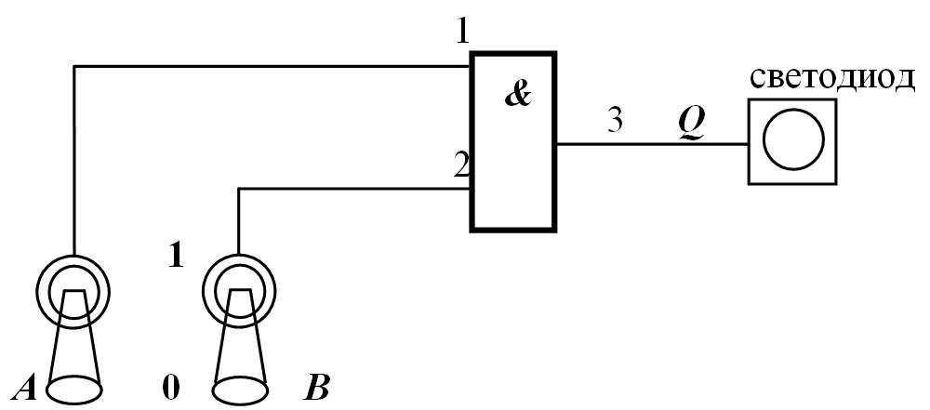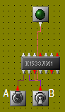

Рис.1.1. Схема включения логического элемента И (пример).

1.3. Продемонстрировать преподавателю работу данной схемы.

1.4. Составить таблицу истинности рассмотренного логического вентиля (табл. 1.1):

Таблица 1.1.

|  |  |  |
| --- | --- | --- |
| *A* | *B* | *Q* |
| 0  0  1  1 | 0  1  0  1 | 0  0  0  1 |

1.5. Собрать схему включения и занести скриншот в отчёт.

**2.** Исследование логического вентиля

2.1Добавив к вентилю микросхемы 1533ЛИ1 логический инвертор (микросхема 1533ЛН1), построить схему инвертирующего логического вентиля (рис. 1.2):

***A*** 1

***&***

**1**

3 1 2 ***Q***

***B*** 2

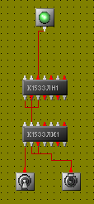

Рис.1.2.

2.2. Продемонстрировать преподавателю работу данной схемы.

|  |  |  |
| --- | --- | --- |
| *A* | *B* | *Q* |
| 0  0  1  1 | 0  1  0  1 | 1  1  1  0 |

2.3. Составить аналогичную п. 1.1. таблицу истинности 1.2 и занести схему и таблицу в отчёт.

ВЫВОД: _________________________________________________________________________________________________________________________________________________________________________________________________________________________________________________________________________________________________________________________________________________________________________________________________

**3.** Построение заданных булевых функций

3.1 Используя заданные микросхемы: 1533ЛИ1 (2И), 1533ЛЛ1 (2ИЛИ), 1533ЛН1 (НЕ), 1533ЛА3 (2И-НЕ), составить схемы, реализующие логические функции и занести её в отчёт (смотри раздаточный материал).

3.2 Построить в отчёте логическую схему, соответствующую своему варианту и показать её преподавателю.

1) (пример)



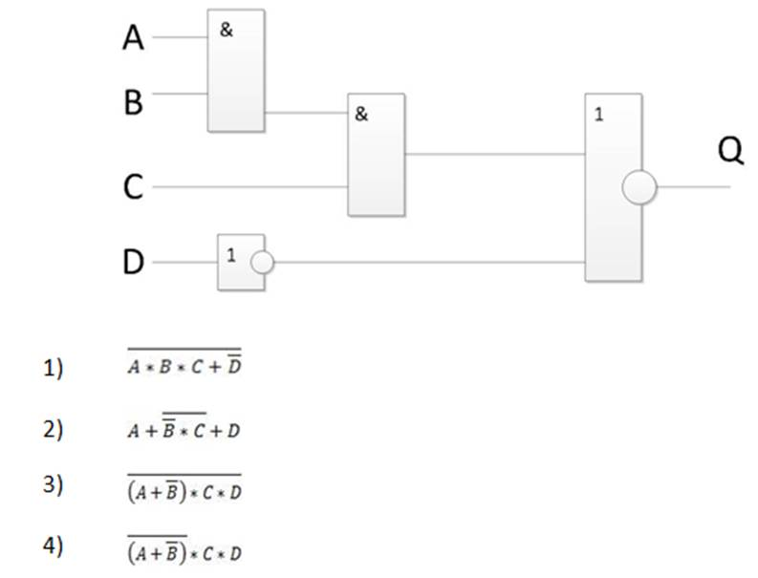

2)



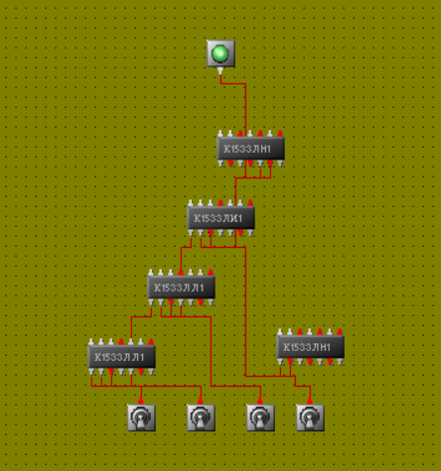

3)



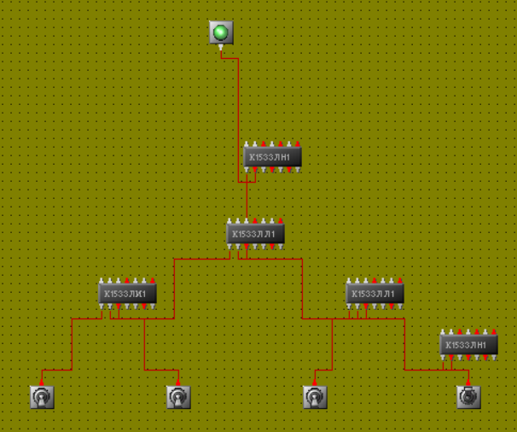

5)



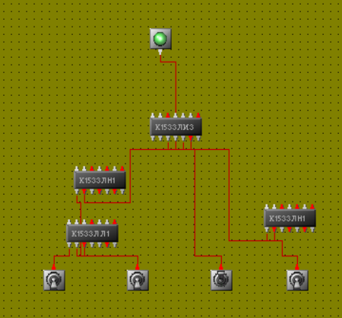

6)



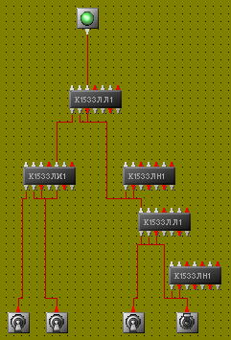

8)



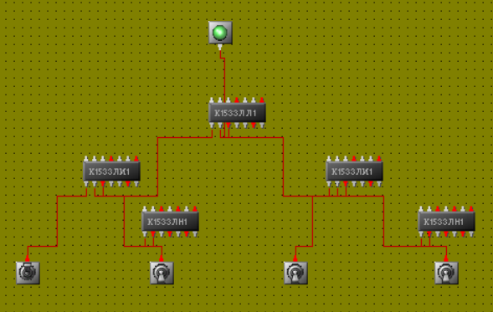

9)



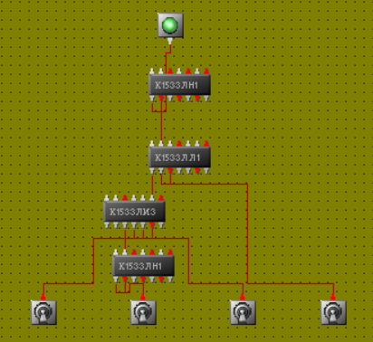

14)



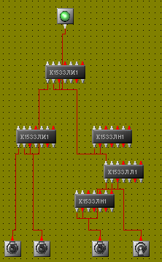

15)



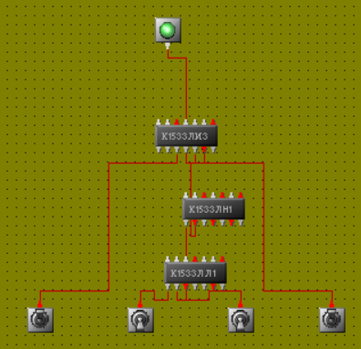

3.2 Построить и занести в отчет логическую схему, соответствующую своему варианту.

3.3. Построение многовходовых элементов И и ИЛИ

На базе микросхем 1533ЛИ1 (4*2И) и 1533ЛЛ1 (4*2ИЛИ) построить вентили 5И и 5ИЛИ, «собрать» и продемонстрировать их работу. Составленные схемы и скриншоты собранных вентилей занести в отчет.

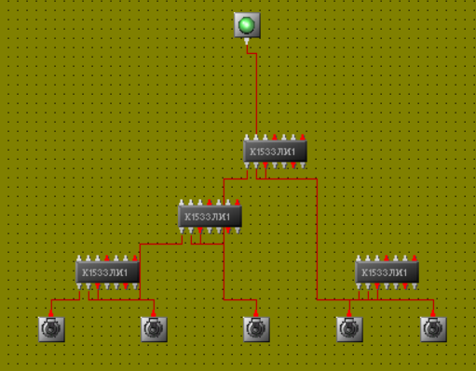 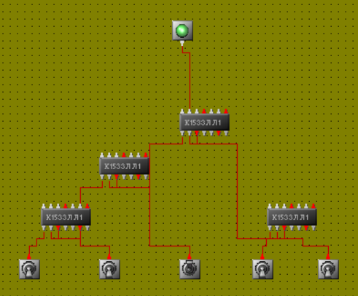

ВЫВОД: ____________________________________________________________________________________________________________________________________________________________________________________________________________________________________________________________________________________________________________________

**4.** Построение управляемого инвертора

(Используется в компьютерах при выполнении операций вычитания и деления).

В зависимости от значения управляющего сигнала «Упр.» (0 или 1) входной сигнал «Вх.» либо поступает на выход без изменения, либо в инвертированном виде (рис. 1.3):

Вх. Вых.

Упр.

Рис.1.3. Схемы работы одноразрядного управляемого инвертора.

4.1. Используя три логических вентиля: И-НЕ, ИЛИ, И спроектировать и собрать указанную схему и занести в отчет (скриншот).

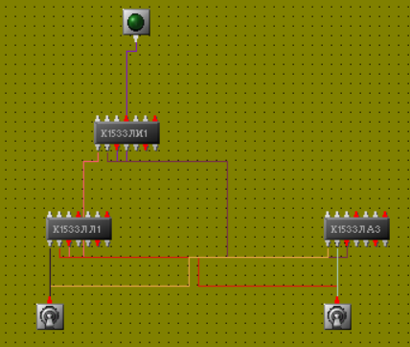

5.3. Составить таблицу истинности управляемого инвертора (табл. 1.3.) и вместе со схемой занести в отчёт.

Таблица 1.3.

|  |  |  |
| --- | --- | --- |
| Упр. | Вх. | Выx. |
| 0 | 0 | 0 |
| 0 | 1 | 1 |
| 1 | 0 | 1 |
| 1 | 1 | 0 |

ВЫВОД: ____________________________________________________________________________________________________________________________________________________________________________________________________________________________________________________________________________________________________________________

**5. Проверка функционирования логических элементов 2И в условиях динамически меняющихся входных воздействий**

*6.1. Вызвать на рабочее поле экрана генератор и логический анализатор (логический анализатор вызывается только после вызова генератора).*

*6.2. Вызвать микросхему 1533ЛИ1 (4 вентиля 2И).*

*6.3. Подсоединить выходные сигналы генератора, сдвинутые по фазе относительно друг друга, ко входам 1533ЛИ1, как показано на рис. 1.4:*

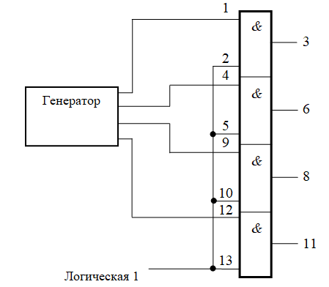

Рис. 1.4. Коммутация выходных сигналов генератора, сдвинутых по фазе относительно друг друга, к входам 1533ЛИ1.

*6.4. Подсоединить логический анализатор к выходам 1533ЛИ1, для чего:*

1). Считать вызванные объекты (микросхему 1533ЛИ1) посредством нажатия кнопки «Считать объекты».

2). В подокне «Выберите объект» выбрать микросхему, к выходам которой подключается логический анализатор.

3). В подокне «Выберите ножку» последовательно выбрать те ножки микросхем, к которым будут подключаться соответствующие каналы логического анализатора. После каждого выбора ножки нажимать активизирующуюся кнопку «Установить». После каждого выбора и установки ножки вновь выбирать микросхему в подокне «Выберите объект».

Факт подсоединения логического анализатора к ножкам микросхемы не отображается графически на экране монитора.

В программе не предусмотрена возможность подключения логического анализатора непосредственно к генератору входных сигналов.

*6.5. Задать частоту генерирования.*

1).Навести курсор на корпус генератора и нажать правую кнопку мыши.

2). В открывшемся меню выбрать позицию «Частота».

3). В открывшемся подменю выбрать соответствующее значение.

*6.6. Задать режим непрерывной генерации, для чего:*

1).Навести курсор на корпус генератора и нажать правую кнопку мыши.

2). В открывшемся меню выбрать позицию «Такты».

3). В открывшемся подменю выбрать позицию «Непрерывно».

*6.7. Запустить генератор, нажав кнопку на его корпусе.*

*6.8. По сигналам на экране логического анализатора убедиться в работоспособности генератора и логического элемента. Обратить внимание на то, что с четырёх выходов генератора снимается четырёхфазный сигнал и временная задержка между фазами равна длительности генерируемых импульсов.*

*6.9. Занести в отчёт полученные временные диаграммы с пояснением их формы.*

*6.10. Задать конечное число генерируемых импульсов (например, 7) и получить аналогичные временные диаграммы.*

**Схема соединения логического анализатора к выходам 1533ЛИ и полученные временные диаграммы**

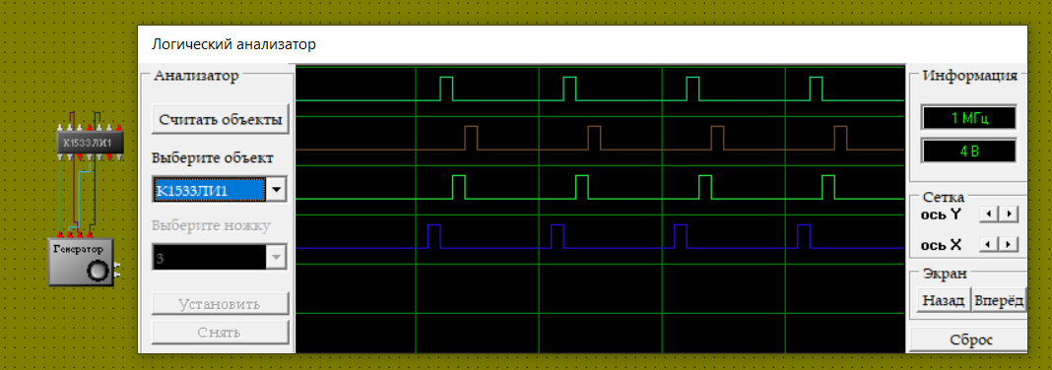

**При числе тактовых импульсов, равных 7**

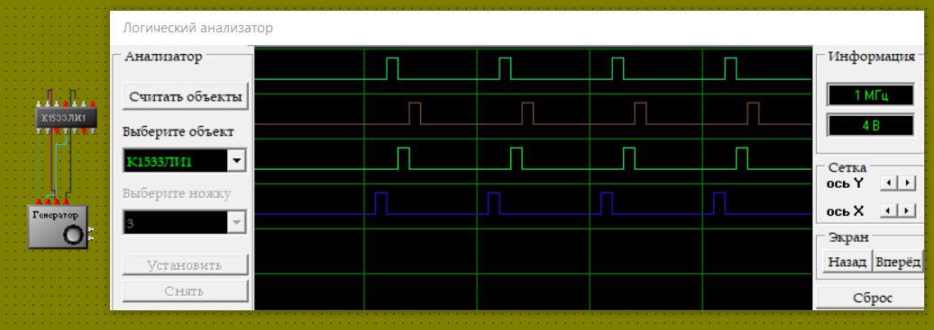

ВЫВОД: ____________________________________________________________________________________________________________________________________________________________________________________________________________________________________________________________________________________________________________________

**6. Изучение работы триггеров**

**6.1. Синтез RS-триггера на базе логических вентилей И – НЕ**

6.1. Используя логические вентили И-НЕ, построить схему, представленную на рис. 1.5.

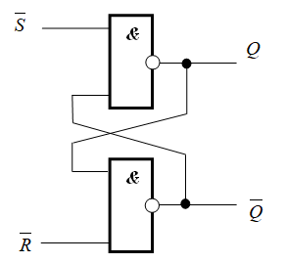

Рис. 1.5. Схема RS-триггера.

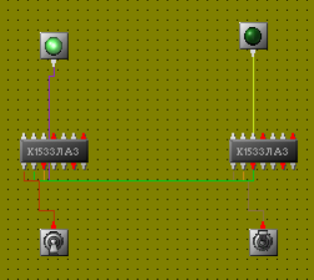

Скриншот схемы.

Заполнить таблицу 1.4.

|  |  |  |  |
| --- | --- | --- | --- |
|  |  | Q |  |
| 0 | 0 | - | - |
| 0 | 1 | 1 | 0 |
| 1 | 0 | 0 | 1 |
| 1 | 1 | 1 | 0 |

**6.2. Построение *D*-триггера на базе логических элементов**

6.2.1. Используя логические вентили, собрать схему синхронного D-триггера, представленную на рис. 1.6. Составить таблицу истинности D-триггера, представленного на рис. 1.6.

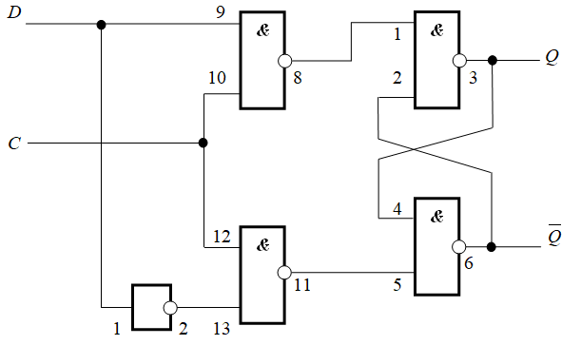

Рис. 1.6. Схема синхронного D-триггера.

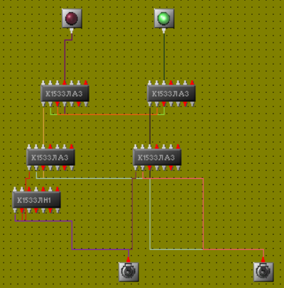

Скриншот схемы.

Заполнить таблицу 1.5.

|  |  |  |  |
| --- | --- | --- | --- |
| *D* | *C* | *Q* |  |
| 0  0  1  1 | 0  1  0  1 | 1  0  1  1 | 0  1  0  0 |

Проверить правильность составленной таблицы истинности. При проверке использовать все последовательные комбинации входных сигналов.

**6.3. Построение *D*-триггера на базе логических элементов с учётом сигналов принудительной установки и сброса**

6.3.1. Ввести дополнительные сигналы принудительной установки (*S*) и принудительного сброса (*R*) *D*-триггера. С учётом введённых сигналов построить схему (рис. 1.7):

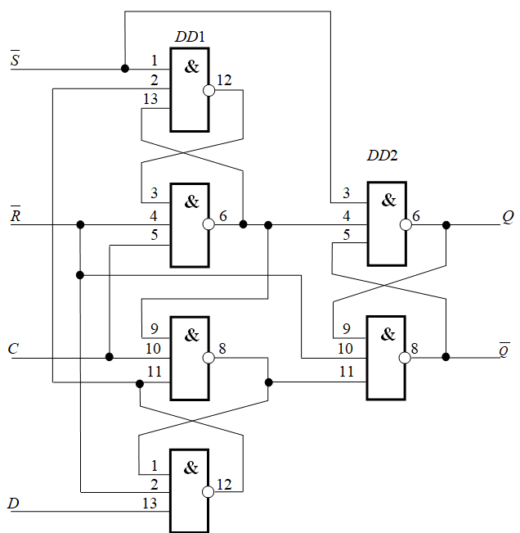

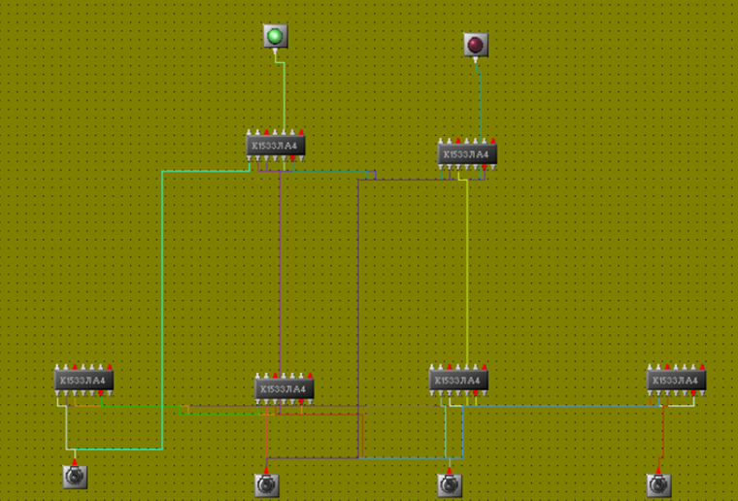

Скриншот схемы.

Рис. 1.7. Схема D-триггера с сигналами принудительной установки и сброса.

6.3.2. На основании собранной схемы составить таблицу истинности (табл. 1.6.) и убедиться в работоспособности устройства. Пояснить полученные результаты.

Таблица 1.6.

|  |  |  |  |  |  |  |
| --- | --- | --- | --- | --- | --- | --- |
|  |  |  | *D* | *C* | *Q* |  |
| 0. | 0 | 0 | 0 | 0 | 1 | 1 |
| 1. | 0 | 0 | 0 | 1 | 1 | 1 |
| 2. | 0 | 0 | 1 | 0 | 1 | 1 |
| 3. | 0 | 0 | 1 | 1 | 1 | 1 |
| 4. | 0 | 1 | 0 | 0 | 1 | 0 |
| 5. | 0 | 1 | 0 | 1 | 1 | 0 |
| 6. | 0 | 1 | 1 | 0 | 1 | 0 |
| 7. | 0 | 1 | 1 | 1 | 1 | 0 |
| 8. | 1 | 0 | 0 | 0 | 0 | 1 |
| 9. | 1 | 0 | 0 | 1 | 0 | 1 |
| 10. | 1 | 0 | 1 | 0 | 0 | 1 |
| 11 | 1 | 0 | 1 | 1 | 0 | 1 |
| 12 | 1 | 1 | 0 | 0 | 0 | 1 |
| 13 | 1 | 1 | 0 | 1 | 0 | 1 |
| 14 | 1 | 1 | 1 | 0 | 0 | 1 |
| 15 | 1 | 1 | 1 | 1 | 0 | 1 |

**6.4. Изучение схемы включения сдвоенного *D*-триггера на базе микросхемы 1533ТМ2**

6.4.1. Собрать схему включения данной микросхемы (рис. 1.8) и убедиться, что принцип её работы полностью соответствует составленной в п. 3.4.3 таблице истинности.

Поместить в отчет схему сборки сдвоенного D-триггера (поле для рис. 1.9.)

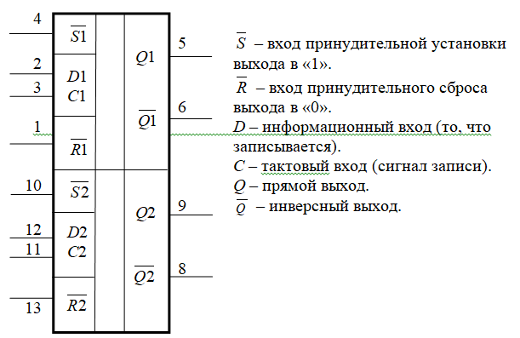

Рис. 1.8. УГО микросхемы 1533ТМ2 и сборка сдвоенного D-триггера.

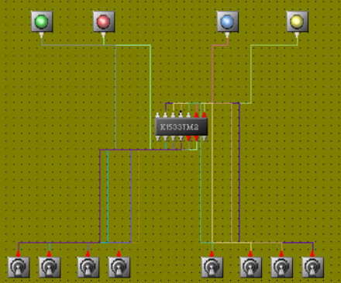

Рис. 1.9. Сборка сдвоенного D-триггера (скриншот).

**6.5. Изучение работы *Т*-триггера, построенного на базе *D*-триггера**

3.5.1. Изменить схему включения синхронного *D*-триггера для построения *Т*-триггера, как показано на рис. 1.10. Схему включения Т-триггера и таблицу истинности показать преподавателю и занести в отчёт.

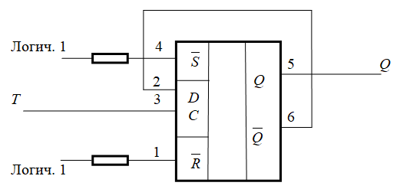

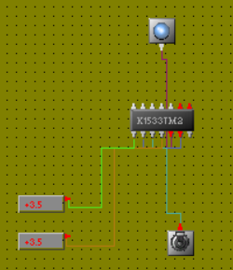

Скриншот схемы.

Рис. 1.10. Схема построения Т-триггера на базе синхронного D-триггера.

6.5.2. Составить таблицу истинности работы *Т*-триггера (табл. 1.7):

Таблица 1.7.

|  |  |  |
| --- | --- | --- |
| *T* | *Q* | *Q(t+1)* |
| 0 | 0 | 1 |
| 0 | 1 | 1 |
| 1 | 1 | 1 |

6.6. Изучение работы JK-триггера на базе микросхемы 1531ТВ9

В лабораторной работе рассматривается тактируемый JK-триггер на базе микросхемы 1531ТВ9 (рис. 1.11).

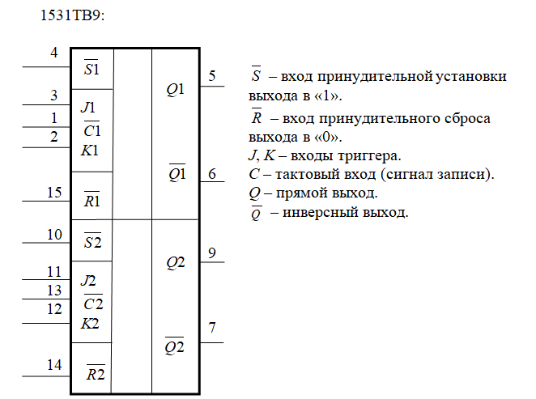

Рис. 1.11. УГО микросхемы 1531ТВ9.

6.6.1. Для открытия готовой схемы в окне программы IC Builder v1.51 выбрать:

**Файл → Открыть проект → Триггеры → Триггер - К1531ТВ9 (JK).icb**.

6.6.2. На основании собранной схемы составить таблицу истинности (табл. 1.8.) и убедиться в работоспособности устройства. Пояснить полученные результаты.

Таблица 1.8.

|  |  |  |  |  |  |  |
| --- | --- | --- | --- | --- | --- | --- |
| *S* | *R* |  | *J* | *K* | *Q* |  |
| 0 | 0 | 0 | 0 | 0 | 1 | 1 |

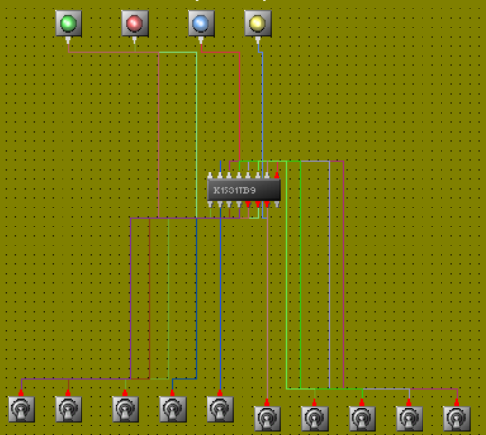

6.6.3. Схема триггера